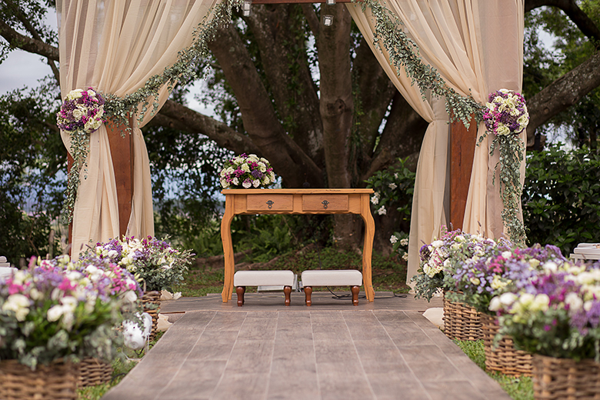
  Ritos
  especiais
  Rito das areias
  Rito da Água
  Rito das taças
  Rito do medalhão
  Rito da Rosa

Para que servem os ritos especiais

Criamos cerimônias diferenciadas para ilustrar com objetos aquilo que seria somente dito pelo ministro. No entanto, procuramos abrilhantar a cerimônia de casamento, fazendo com que os convidados prestem mais atenção. Além disso, algumas cerimônias servem para homenagear as pessoas mais importantes para o casal ou substituis os votos tradicionais. Por isso deve haver bastante coerência na escolha desses ritos. Conheça a seguir todos os ritos que nós realizamos:

Rito das areias
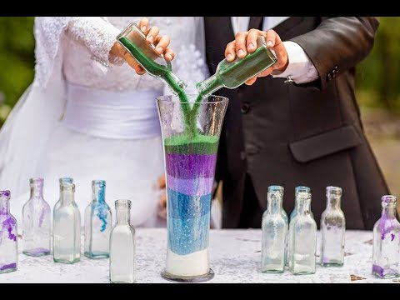

Para o cristianismo, o casamento não é somente a união entre um homem e uma mulher, mas a união entre duas famílias. Por isso, se existe algo ou alguém em que podemos depositar toda nossa confiança, com certeza é na família. Ela nos mostra o que é certo, indica os melhores caminhos, e nos proporciona um amor verdadeiro e incondicional. Uma família em harmonia, que se ama mutuamente, permanece unida por uma vida toda. E é também fonte de exemplo para todas as gerações, inspirando a formação de novas famílias. E é justamente isso que significa o Rito das Areias.
Para sua realização os nubentes irão escolher uma cor para cada casal de padrinhos associando o significa de cada cor com a característica de cada casal.
Rito da Água
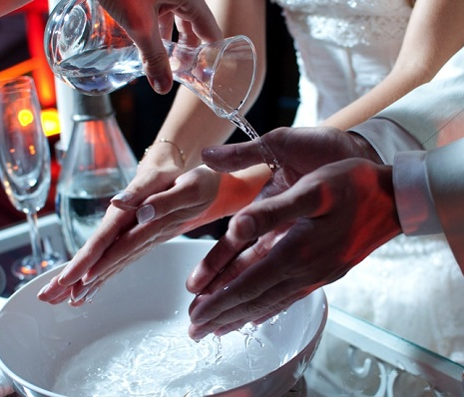
Esta cerimônia representa a vida do casal antes de hoje. Lembrando que a água é, sem dúvida, um símbolo utilizado por várias tradições religiosas, pois a água é o elemento responsável pela limpeza do corpo e com a sua energia também proporciona a limpeza espiritual. Portanto, lavar as mãos representa o perdão completo e absoluto de si mesmos. Reconhecendo que tudo o que aconteceu até o dia da cerimônia foi necessário para o casal permanecer junto com a profundidade, a capacidade, habilidades e compaixão a amar um ao outro de um modo mais profundo. Portanto a partir desta cerimônia de matrimônio, as vidas do casal se tornam uma só vida e nada do seu passado poderá ser usado contra o outro.
Rito das Taças – Juramento
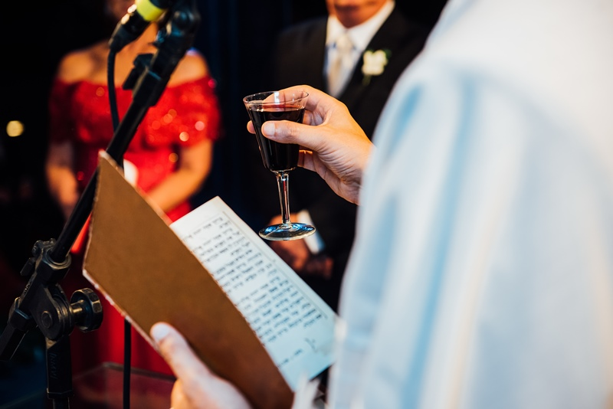
O casamento é a união de duas vidas que se transformará em uma só, e essa união tem que ser mais forte do que qualquer circunstância da vida. Quando um promete para o outro, "Estarei contigo na alegria e na tristeza; na saúde e na doença, na riqueza e na pobreza", na verdade um está dizendo para o outro, em todos os tempos eu estarei com você. Em tempos difíceis eu vou cuidar de você, assim como na alegria eu vou comemorar com você.
Rito do Medalhão
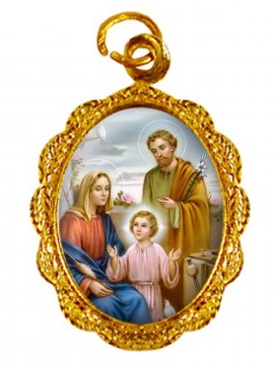
É um momento onde o(s) filho(s) de outro relacionamento é aceito perante a nova família que está formando. Na cerimônia, esse(s) filho(s) pode ser da noiva o do noivo ou de ambos. Afinal, os filhos têm uma participação muito especial no casamento dos pais, e será importante para todos o desenvolvimento dos laços afetivos dessa nova família que se forma de maneira mais sólida a partir da união do casal.
Rito da rosa – Troca de votos
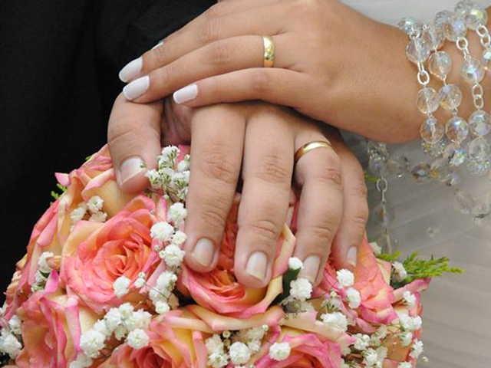
A rosa é um dos símbolos mais importantes do amor. Este rito tem por objetivo substituir os votos tradicionais e dar ênfase que o amor necessita de muitos cuidados assim como um botão de rosa necessita para se manter vivo.

